UNIVERSIDAD DE LA SALLE

PARCIAL TERCER CORTE

AUTOMATIZACIÓN DE PROCESOS

HAROLD DAVID LEON HURTADO 45161031

1)

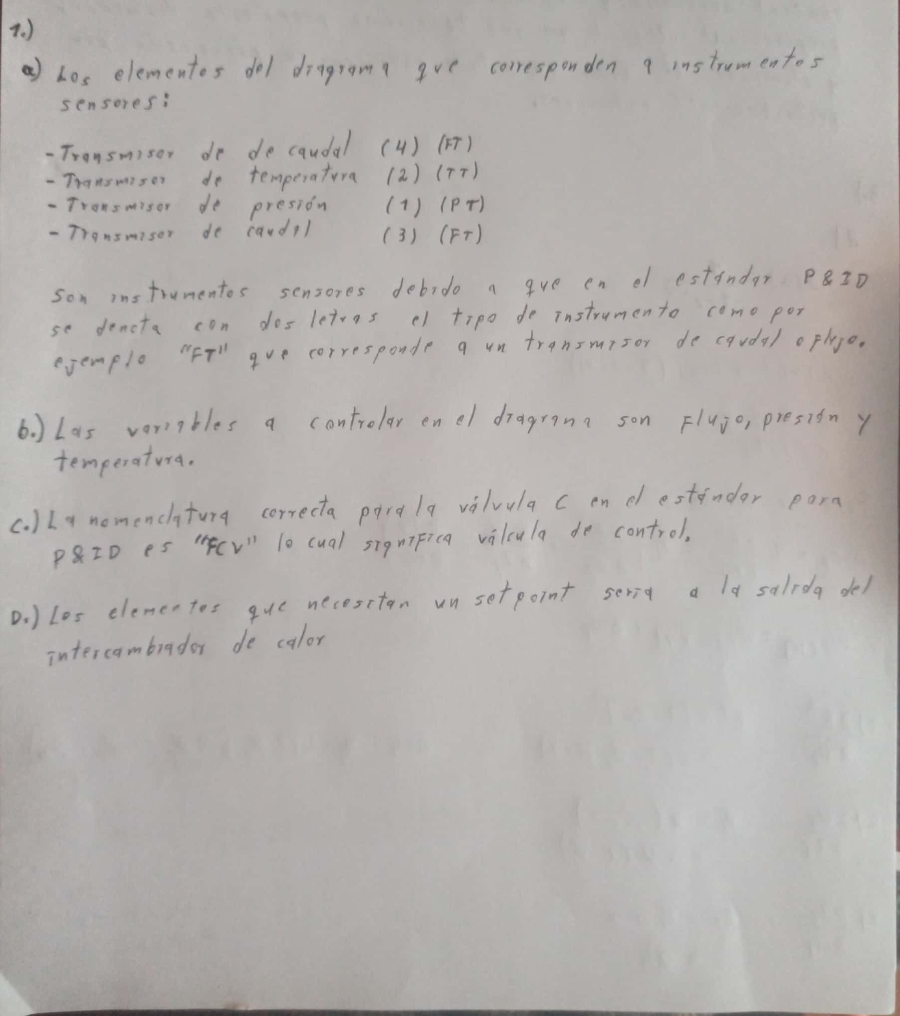

2.)

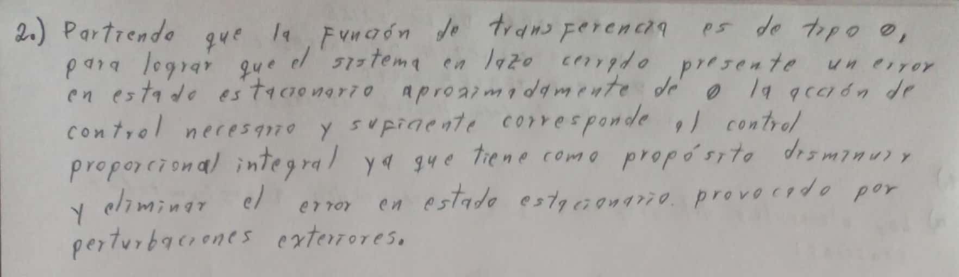

3.)

